Лабораторная работа № 11
по дисциплине «Алгоритмы и структуры данных»
Stepik – введение (разделы 1-3)

Подготовил:
студент группы P3217
Бураков Илья Алексеевич

Преподаватели:
Романов Алексей Андреевич
Волчек Дмитрий Геннадьевич

Пример задачи на программирование
В данной задаче требуется вычислить сумму двух входных целых чисел, лежащих в отрезке от нуля до десяти. Никаких подвохов, это очевидная задача, предназначенная для того, чтобы познакомить вас с проверяющей системой. На следующем степе приведены решения данной задачи на нескольких языках программирования (вы можете прямо сейчас перейти туда и скопировать решение оттуда). В этой задаче, как и во всех задачах на программирование, не нужно проверять, что входные данные удовлетворяют требованиям, заявленным в условии. Другими словами, во всех тестах, на которых будет проверяться ваша программа, на вход будут подаваться два целых числа от 0 до 10.
Sample Input:
0 2
Sample Output:
2

Решение

def main():

a, b = map(int, input().split())

res = a + b

print(res)

if __name__ == "__main__":

main()

Задача на программирование: небольшое число Фибоначчи
Дано целое число 1≤n≤40, необходимо вычислить n-е число Фибоначчи (напомним, что F0=0, F1=1 и Fn=Fn−1+Fn−2 при n≥2).
Sample Input:
3
Sample Output:
2

Решение

def fib(n):

if not n:

return 0

elif n == 1:

return 1

else:

a = 0

b = 1

for i in range(n - 1):

a, b = b, a + b

return b

def main():

n = int(input())

print(fib(n))

if __name__ == "__main__":

main()

Задача на программирование: последняя цифра большого числа Фибоначчи

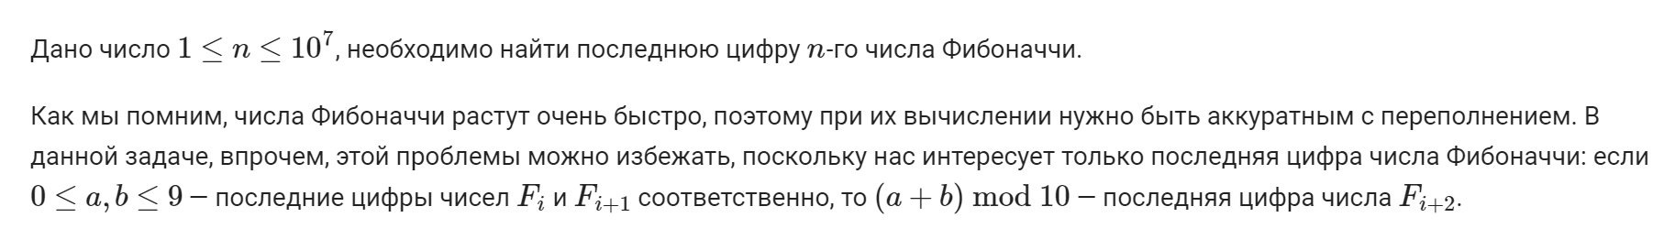
Sample Input:
317457
Sample Output:
2

Решение

def fib_digit(n):

if not n:

return 0

elif n == 1:

return 1

else:

a = 0

b = 1

for i in range(n - 1):

a, b = b, (a + b) % 10

return b

def main():

n = int(input())

print(fib_digit(n))

if __name__ == "__main__":

main()

Задача на программирование повышенной сложности: огромное число Фибоначчи по модулю

Sample Input:
10 2
Sample Output:
1

Решение

def fib_mod(n, m):

if not n:

return 0

elif n <= 2:

return 1

else:

saved = [0, 1]

for i in range(n - 1):

saved.append((saved[-1] + saved[-2]) % m)

if saved[-1] == 1 and saved[-2] == 0:

m = len(saved) - 2

break

return saved[n % m]

def main():

n, m = map(int, input().split())

print(fib_mod(n, m))

if __name__ == "__main__":

main()

Задача на программирование: наибольший общий делитель

По данным двум числам 1≤a,b≤2⋅10⁹ найдите их наибольший общий делитель.
Sample Input 1:
18 35
Sample Output 1:
1
Sample Input 2:
14159572 63967072
Sample Output 2:
4

Решение

def gcd(a, b):

if not a or not b:

return a or b

if b > a:

a, b = b, a

return gcd(a % b, b)

def main():

a, b = map(int, input().split())

print(gcd(a, b))

if __name__ == "__main__":

main()

